Liste requêtes SQL

Requête exemple : Lister les contrats avec le prix de la cotisation et leur surface pour les appartements.
select contrat_id, prix_cotisation_mensuel, surface
from contrat
where type_local = 'Appartement'
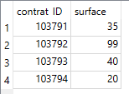

Requête 1 : Lister les numéros de contrats (contrat_ID) avec leur surface pour la commune de Caen.
select Contrat_id, Surface
from Contrat
where Code_postal = '14000';

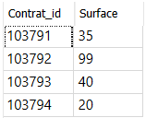
Requête 2 : Lister les numéros de contrats avec le type de contrat et leur formule pour les maisons du département 71.
select c.Contrat_ID, c.Type_contrat, c.Formule
from contrat c
join region r ON c.Code_dep_code_commune = r.Code_dep_code_commune
where c.Type_local = 'Maison' AND r.dep_code = 71;

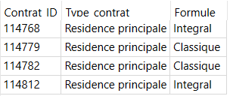
Requête 3 : Lister le nom des régions de France.
Select distinct reg_nom
from region;
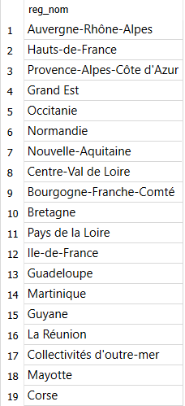

Requête 4 : Quels sont les 5 contrats qui ont les surfaces les plus élevées ?
select Contrat_id, Surface
from Contrat
order by surface DESC
limit 5;
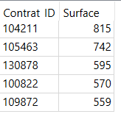

Requête 5 : Quel est le prix moyen de la cotisation mensuelle ?
select round(AVG(Prix_cotisation_mensuel),2) AS Prix_Moyen_Cotisation
from Contrat ;
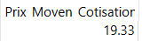

Requête 6 : Quel est le nombre de contrats pour chaque catégorie de prix de la valeur déclarée des biens ?
select Valeur_declaree_biens, COUNT(*) AS Nombre_Contrats
from Contrat
group by Valeur_declaree_biens
order by Nombre_Contrats

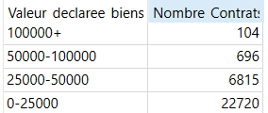

Requête 7 : Quel est le nombre de formules “integral” sur la région Pays de la Loire ?
select COUNT (contrat_id) AS Nombre_Formules_Integral
from contrat c
join region r ON c.Code_dep_code_commune = r.Code_dep_code_commune
where c.Formule = 'Integral' AND r.reg_nom = 'Pays de la Loire';
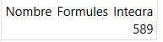

Requête 8 : Lister les numéros de contrats avec le type de contrat et leur formule pour les maisons du département 71.
select c.Contrat_ID, c.Type_contrat, c.Formule
from contrat c
join region r ON c.Code_dep_code_commune = r.Code_dep_code_commune
where c.Type_local = 'Maison' AND r.dep_code = 71;



Requête 9 : Quelle est la surface moyenne des contrats à Paris ?
select round(AVG(Surface),2) AS Surface_Moyenne
from Contrat
where Code_dep_code_commune IN (SELECT Code_dep_code_commune FROM region WHERE dep_code = '75');)

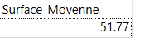
Requête 10 : Classement des 10 départements où le prix moyen de la cotisation est le plus élevé.
select r.dep_nom AS Nom_Departement, round(AVG(c.Prix_cotisation_mensuel),2) AS Prix_Moyen_Cotisation
from contrat c
join region r ON c.Code_dep_code_commune = r.Code_dep_code_commune
group by r.dep_nom
order by Prix_Moyen_Cotisation DESC
limit 10 ;

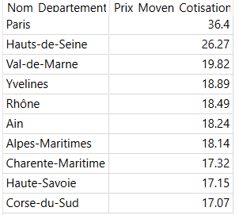

Requête 11 : Liste des communes ayant eu au moins 150 contrats
select r.com_nom_maj_court AS Nom_Commune, COUNT(*) AS Nombre_Contrats
from contrat c
join region r ON c.Code_dep_code_commune = r.Code_dep_code_commune
group by r. com_nom_maj_court
having COUNT(*) >= 150;

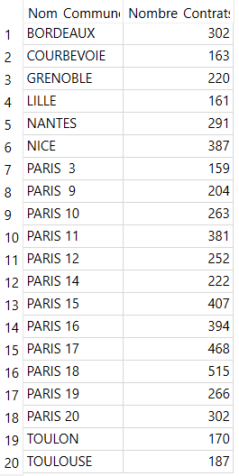
Requête 12 : Quel est le nombre de contrats pour chaque région ?
select r.reg_nom AS Nom_Region, COUNT(*) AS Nombre_Contrats
from contrat c
join region r ON c.Code_dep_code_commune = r.Code_dep_code_commune
group by r.reg_nom;
